*Příloha č. 1 nařízení města Rožnov pod Radhoštěm, kterým se vymezují oblasti města, ve kterých lze místní komunikace nebo jejich určené úseky užít ke stání vozidla jen za sjednanou cenu*

**Oblasti města, ve kterých lze místní komunikace nebo jejich určené úseky užít za cenu sjednanou v souladu s cenovými předpisy k stání silničního motorového vozidla ve městě na dobu časově omezenou, nejvýše však na 24 hodin**

|  |  |  |  |
| --- | --- | --- | --- |
| **Název** | **Číslo**  **komunikace** | **Třída komunikace** | **Dotčené parcely, k. ú. Rožnov pod Radhoštěm** |
| **Náměstí Míru** (u pošty)  *Obrázek č. 1* | 123 | c - MK III. třídy | 160/2 |
| **Pivovarská**  *Obrázek č. 2* | 140 | c - MK III. třídy | 74/1;76/2, 77, 3565/1 |
| **Sokolská**  *Obrázek č. 3* | 426 | c - MK III. třídy | 125/1; 4906/3; 4907/3; 6079/8 |
| **Pionýrská**  *Obrázek č. 4* | 427 | c - MK III. třídy | 3619/2 |
| **Masarykovo náměstí**  *Obrázek č. 5* | 669 | c - MK III. třídy | 3564/1 |
| **Nádražní**  *Obrázek č. 6* | 131 | c - MK III. třídy | 72, 74/3, 3565/3, 3565/4, 3691/10, 6081/2 a 6202 |

**Obrázek č. 1 – Náměstí Míru (u pošty)**

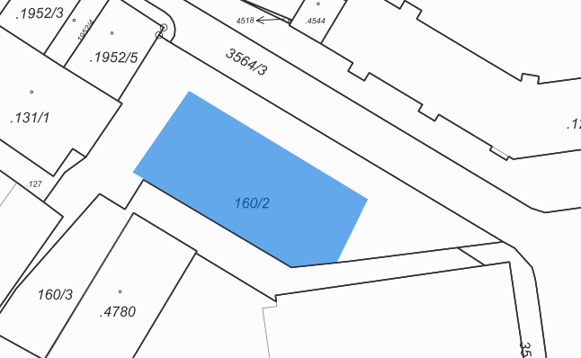

**Obrázek č. 2 - Pivovarská**

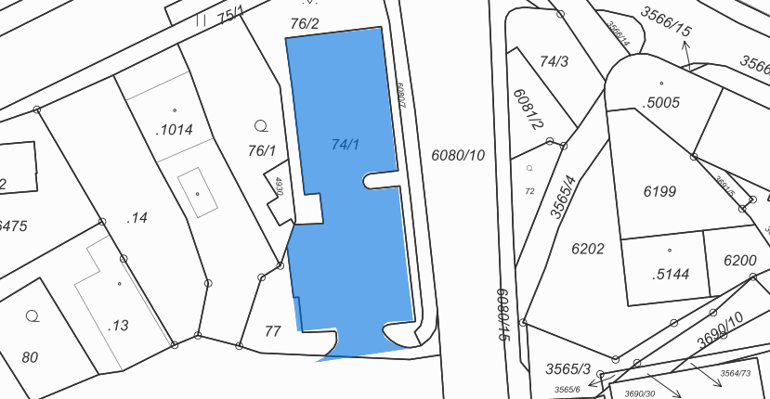

**Obrázek č. 3 - Sokolská**

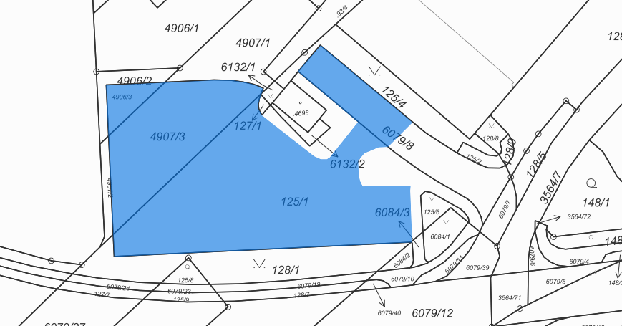

**Obrázek č. 4 - Pionýrská**

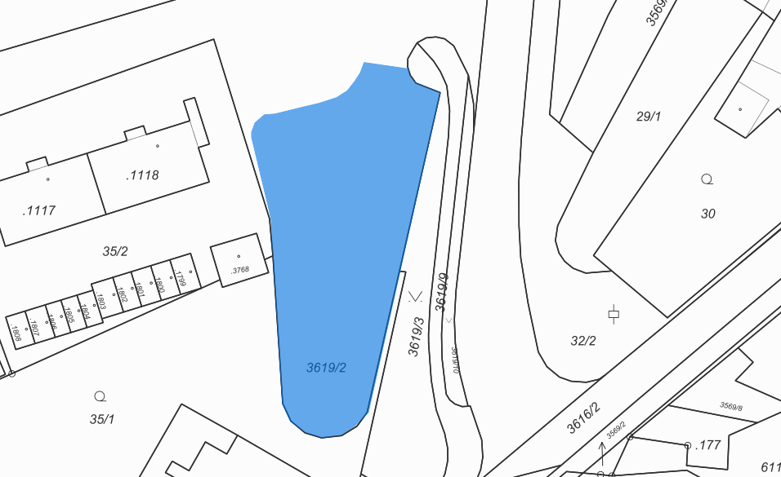

**Obrázek č. 5 - Masarykovo náměstí**

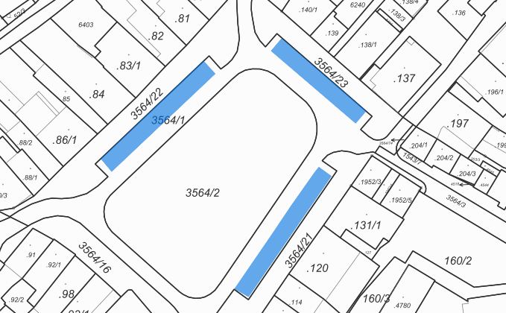

**Obrázek č. 6 - Nádražní**

